QUESTÃO

Leia a tirinha abaixo e responda.

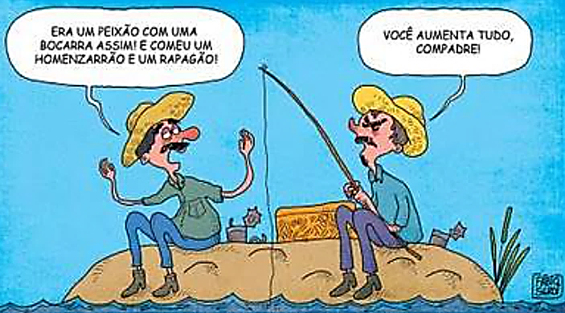

Na fala do primeiro balão o “compadre” usa palavras no aumentativo para impressionar o amigo de pescaria.

Dentre os aumentativos que ele usa, BOCARRA significa:

(A) rapaz grande.
(B) homem grande.
(C) boca grande.
(D) peixe grande.

GABARITO: C

